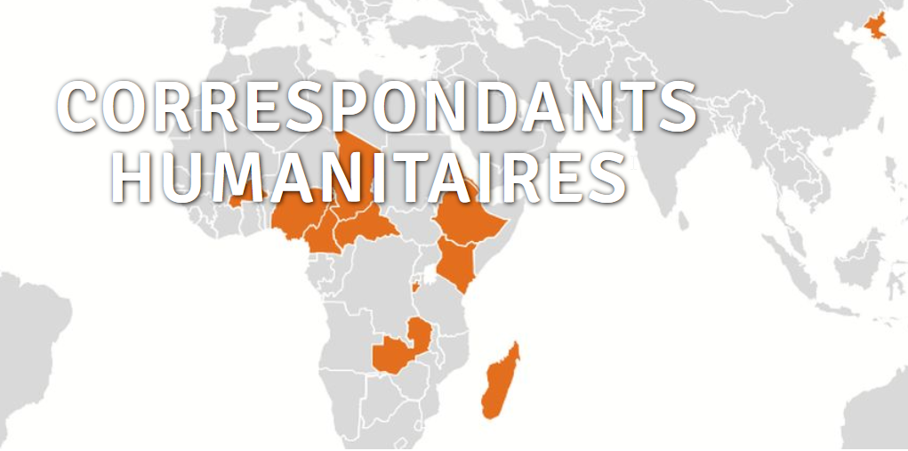

Sécheresses conflits épidémies insécurités alimentaires …

Les CORRESPONDANTS HUMANITAIRES de CARE Luxembourg s’engagent pour ces combats

Si tu es intéressé à rédiger tes propres articles, de conduire tes interviews et de réaliser tes propres podcasts, films ou reportages… pourquoi ne pas devenir CORRESPONDANT HUMANITAIRE ?

